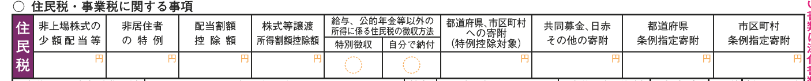

1. ②　　　　③　　　　④

確定申告書を提出して、個人住民税で寄附金税額控除を受けるためには、確定申告書第二表下部にある「住民税に関する事項」の寄附金税額控除欄（上図赤枠内）に寄附金額の記載をする必要があります。

1. 都道府県又は市区町村に対する寄附金（ふるさと納税）
2. 東京都共同募金会又は日本赤十字社東京都支部に対する寄附金
3. 所得税法等に規定される寄附金のうち東京都の条例で定める寄附金
4. 所得税法等に規定される寄附金のうち新宿区の条例で定める寄附金

※寄附金の支払先によっては、記載があっても寄附金税額控除の対象外になる場合があります。